**学案14　简单的逻辑电路**

[目标定位] 1.初步了解简单的逻辑电路及表示符号.2.通过实验理解“与”“或”和“非”门电路在逻辑电路中的结果与条件的逻辑关系，会用真值表表示一些简单的逻辑关系.3.初步了解集成电路的作用及发展情况．

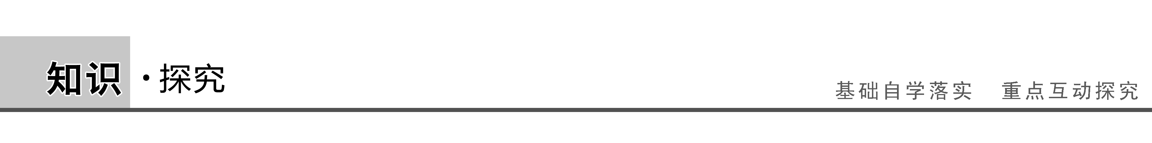

一、“与”门

[问题设计]

如图1所示，两个开关A、B串联起来控制同一灯泡Y，显然，只有A“与”B同时闭合时，灯泡Y才会亮．在这个事件中，“A、B同时闭合”是条件，“灯泡Y亮”是结果．那么：

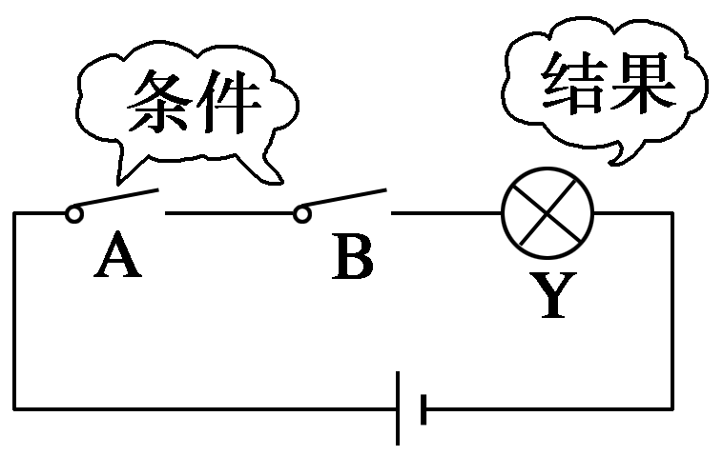

图1

(1)事件的两个条件需满足几个，事件才能发生？

(2)在下表中填写对应条件下事件的结果(灯泡Y是亮还是熄).

|  |  |  |
| --- | --- | --- |
| 条件 | | 结果 |
| 开关A | 开关B | 灯泡Y |
| 断 | 断 |  |
| 断 | 通 |  |
| 通 | 断 |  |
| 通 | 通 |  |

(3)如果把开关的“通”记为1，“断”记为0，把灯“亮”记为“1”，“熄”记为0，把上面表格用1、0表示．

答案　(1)两个条件都满足　(2)熄　熄　熄　亮

(3)

|  |  |  |
| --- | --- | --- |
| 输入 | | 输出 |
| A | B | Y |
| 0 | 0 | 0 |
| 0 | 1 | 0 |
| 1 | 0 | 0 |
| 1 | 1 | 1 |

[要点提炼]

1．“与”逻辑关系：如果一个事件的几个条件都满足后，该事件才能发生，我们把这种关系叫做“与”逻辑关系．

2．“与”门：具有“与”逻辑关系的电路称为“与”门电路，简称“与”门．

3．符号：，其中“&”有“与”的意思，象征着：只有A与B两个输入端都是1时，输出端才是1.

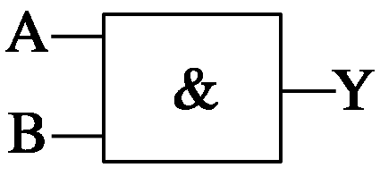

二、“或”门

[问题设计]

如图2所示，两个开关A、B并联，控制同一灯泡Y，在这个电路中，A“或”B闭合时，灯泡Y亮．

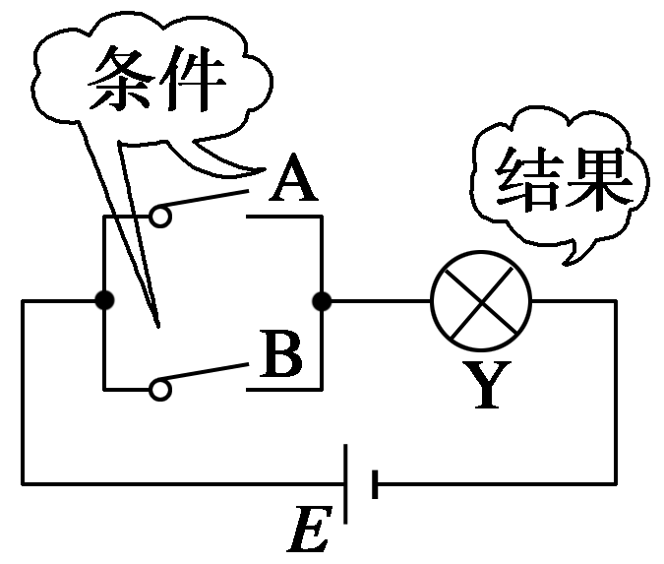

图2

(1)条件A、条件B满足几个时，事件就能发生？

(2)在下表中填写对应条件下事件的结果(灯泡Y是亮还是熄).

|  |  |  |
| --- | --- | --- |
| 条件 | | 结果 |
| 开关A | 开关B | 灯泡Y |
| 断 | 断 |  |
| 断 | 通 |  |
| 通 | 断 |  |
| 通 | 通 |  |

(3)如果把开关的“通”记为1、“断”记为0，把灯“亮”记为“1”、“熄”记为0，把上面表格用1、0表示．

答案　(1)满足两个条件中的一个　(2)熄　亮　亮　亮

(3)

|  |  |  |
| --- | --- | --- |
| 输入 | | 输出 |
| A | B | Y |
| 0 | 0 | 0 |
| 0 | 1 | 1 |
| 1 | 0 | 1 |
| 1 | 1 | 1 |

[要点提炼]

1．“或”逻辑关系：如果几个条件中，只要有一个条件得到满足，某事件就会发生，这种关系叫做“或”逻辑关系．

2．“或”门：具有“或”逻辑关系的电路叫做“或”门．

3．符号：，“≥1”象征着：当1个或多于1个输入端为1时，输出端就是1.

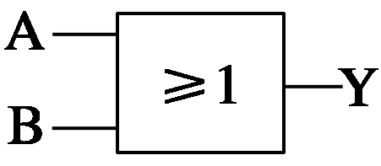

[延伸思考]

新学期开学了，某中学某寝室的6名同学都到宿管办报到，宿管办的老师发给他们每人一把钥匙，方便他们单独出入，在这个事件中体现了怎样的逻辑关系？

答案　每个同学都能单独地打开宿舍的门，在这个事件中体现了“或”逻辑关系．

三、“非”门

[问题设计]

　如图3所示，当开关A接通时，灯泡Y被短路而不亮；当开关A断开时，灯泡Y是通路而被点亮．

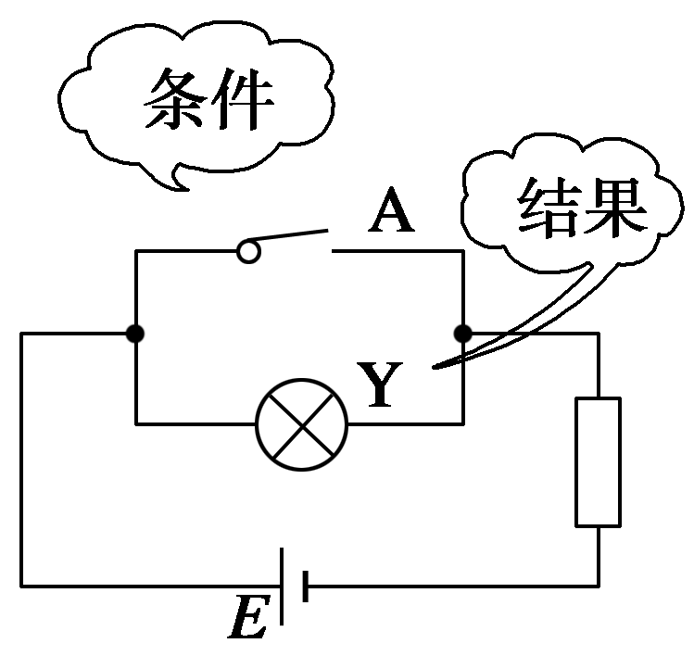

图3

(1)条件A和事件Y之间的关系如何？

(2)在下表中填写对应条件下事件的结果(灯泡Y是亮还是熄).

|  |  |
| --- | --- |
| 条件 | 结果 |
| 开关A | 灯泡Y |
| 断 |  |
| 通 |  |

(3)如果把开关的“通”记为1、“断”记为0，把灯“亮”记为“1”、“熄”记为0，把上面表格用1、0表示．

答案　(1)条件A满足，事件Y不发生，二者总是相反关系．　(2)亮　熄

(3)

|  |  |
| --- | --- |
| 输入 | 输出 |
| A | Y |
| 0 | 1 |
| 1 | 0 |

[要点提炼]

1．“非”逻辑关系：输出状态和输入状态相反的逻辑关系叫做“非”逻辑关系．

2．“非”门：具有“非”逻辑关系的电路叫做“非”门．

3．符号为，其中矩形右侧小圆表示数字“0”，它与数字“1”象征着：输入端为1时，输出端是0.

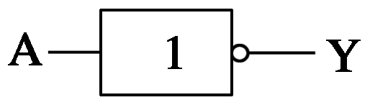

四、复合门电路

1．“与非”门

一个“与”门电路和一个“非”门电路组合在一起，组成一个复合门电路，称为“与非”门，如图4所示．

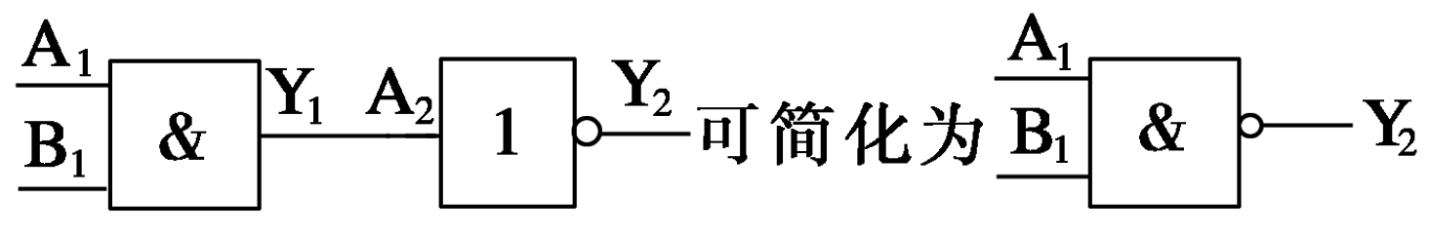

图4

其真值表为

|  |  |  |
| --- | --- | --- |
| 输入 | | 输出 |
| A1 | B1 | Y2 |
| 0 | 0 | 1 |
| 0 | 1 | 1 |
| 1 | 0 | 1 |
| 1 | 1 | 0 |

2.“或非”门

一个“或”门电路和一个“非”门电路组合在一起，组成一个“或非”门，如图5所示．

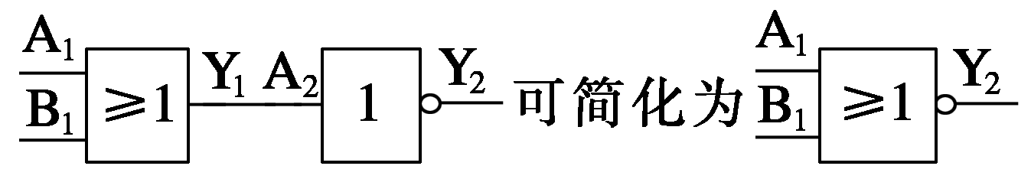

图5

其真值表为

|  |  |  |
| --- | --- | --- |
| 输入 | | 输出 |
| A1 | B1 | Y2 |
| 0 | 0 | 1 |
| 0 | 1 | 0 |
| 1 | 0 | 0 |
| 1 | 1 | 0 |

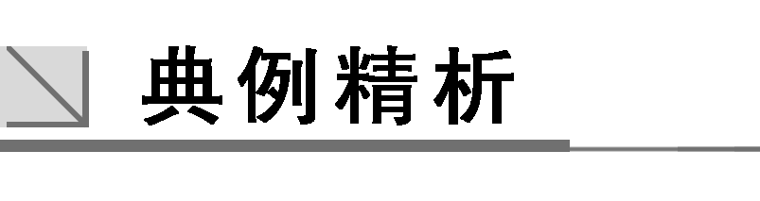

一、三种门电路

例1　在车门报警电路中，两个按钮开关分别装在汽车的两扇门上，只要有开关处于断开状态，报警灯就发光．能实现此功能的电路是(　　)

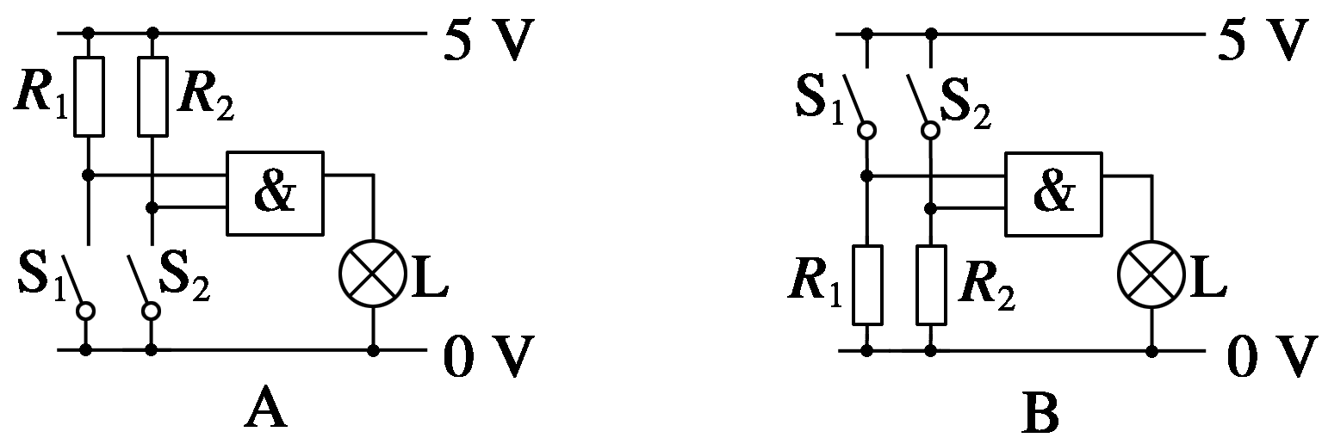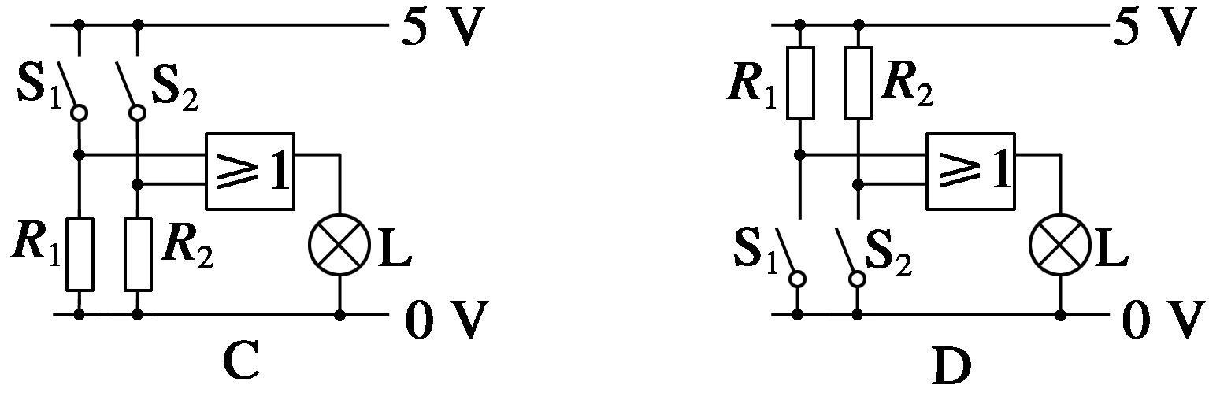

解析　能实现此功能的电路是“或”门电路，选项D正确．

答案　D

针对训练　如图6所示为三个基本逻辑电路的符号，A输入端全为“1”，B输入端全为“0”．以下判断正确的是(　　)

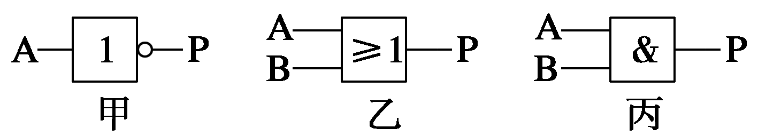

图6

A．甲为“非”逻辑电路符号，输出为“1”

B．乙为“或”逻辑电路符号，输出为“1”

C．乙为“与”逻辑电路符号，输出为“0”

D．丙为“与”逻辑电路符号，输出为“1”

答案　B

解析　根据门电路的符号特点可知，甲为“非”逻辑电路符号，A输入端为“1”时，输出为“0”，A错；乙为“或”逻辑电路符号，A输入端为“1”，B输入端为“0”时，输出为“1”，B对，C错；丙为“与”逻辑电路符号，A输入端为“1”，B输入端为“0”时，输出为“0”，D错．

二、复合门电路

例2　如图7所示，低电位报警器由两个基本的门电路与蜂鸣器组成，该报警器只有当输入电压过低时蜂鸣器才会发出警报．其中(　　)

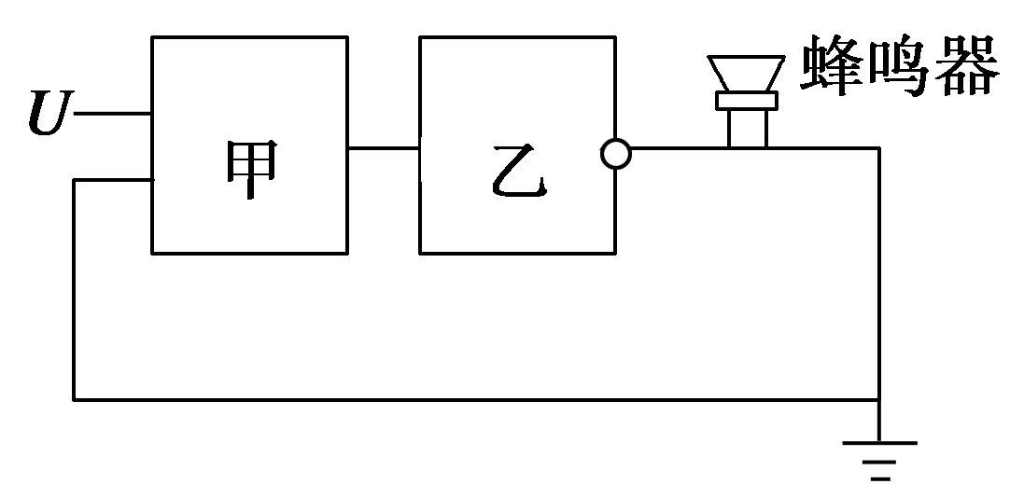

图7

A．甲是“与”门，乙是“非”门

B．甲是“或”门，乙是“非”门

C．甲是“与”门，乙是“或”门

D．甲是“或”门，乙是“与”门

解析　由题图知乙为“非”门，如果蜂鸣器发出警报表明乙的输入端为低电压，即甲的输出端为低电压，而此时甲的输入端为低电压，故甲为“或”门或“与”门．若甲为“与”门，则甲的输入端为高电压时，蜂鸣器也发出警报，与题意不符，故甲为“或”门电路，故B正确．

答案　B

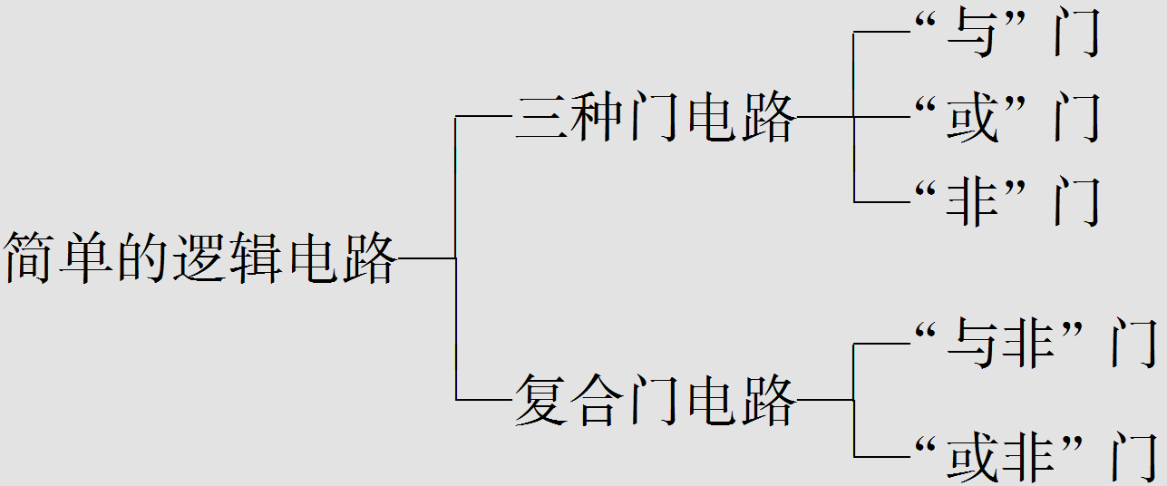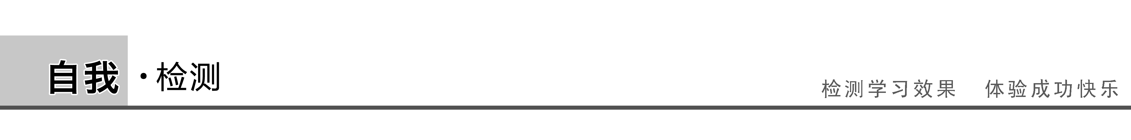

1．(数字信号和模拟信号)以下关于数字信号和模拟信号说法正确的是(　　)

A．数字信号在大小上不连续，时间上连续，而模拟信号则相反

B．数字信号在大小上连续，时间上不连续，而模拟信号则相反

C．数字信号在大小和时间上均不连续，而模拟信号则相反

D．数字信号在大小和时间上均连续，而模拟信号则相反

答案　C

解析　根据数字信号和模拟信号的特点可知，数字信号在大小和时间上均不连续，模拟信号在大小和时间上均连续，故C正确．

2．(门电路的理解)隧道里有一个警报器，在隧道的两端各有一个开关，在出现危险时要求不论接通哪一个开关都能使警报器报警，那么应设计的电路为(　　)

A．“与”门电路 B．“或”门电路

C．“非”门电路 D．上述答案都有可能

答案　B

解析　要求不论接通哪一个开关都能使警报器报警，这体现了“或”逻辑关系，故只有B项正确．A、C、D三项都不对．

3．(门电路的应用与真值表)在举重比赛中，有甲、乙、丙三名裁判，其中甲为主裁判，乙、丙为副裁判，当主裁判和一名以上(包括一名)副裁判认为运动员上举合格后，才可发出合格信号，试列出真值表．

答案　见解析

解析　设甲、乙、丙三名裁判的裁判意见为逻辑变量A、B、C，裁判结果为Y.并且对于A、B、C，设上举合格为逻辑“1”，不合格为逻辑“0”．对于Y，设上举合格为逻辑“1”，不合格为逻辑“0”．

根据题意综合上述假设列出真值表如下表所示：

|  |  |  |  |
| --- | --- | --- | --- |
| A | B | C | Y |
| 0 | 0 | 0 | 0 |
| 0 | 0 | 1 | 0 |
| 0 | 1 | 0 | 0 |
| 0 | 1 | 1 | 0 |
| 1 | 0 | 0 | 0 |
| 1 | 1 | 0 | 1 |
| 1 | 0 | 1 | 1 |
| 1 | 1 | 1 | 1 |

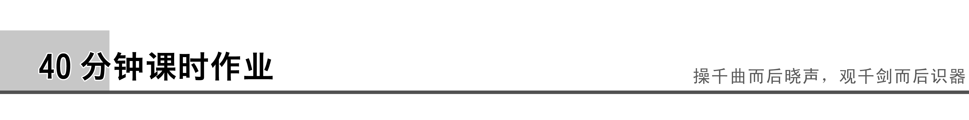

题组一　门电路的理解与应用

1.在如图1所示的逻辑电路中，当A端输入电信号“1”、B端输入电信号“0”时，则在C和D端输出的电信号分别为(　　)

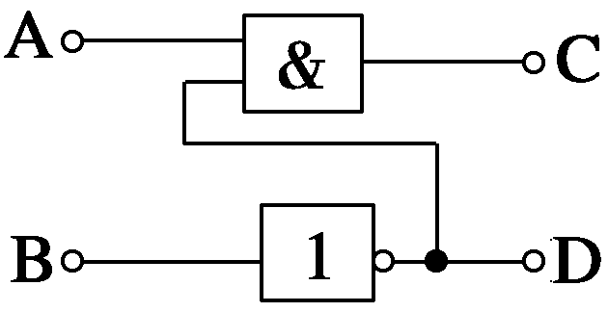

图1

A．1和0 B．0和1

C．1和1 D．0和0

答案　C

解析　B、D间是“非”门，当输入“0”信号时，输出“1”信号；A、C间是“与”门，A端输入的“1”信号与D端的“1”信号分别作为A、C间输入信号，所以C端输出“1”信号．

2．联合国安理会每个常任理事国都拥有否决权，假设设计一个表决器，常任理事国投反对票时输入“0”，投赞成票或弃权时输入“1”，提案通过为“1”，不通过为“0”，则这个表决器应具有哪种逻辑关系(　　)

A．“与”门 B．“或”门

C．“非”门 D．“与非”门

答案　A

解析　联合国安理会每个常任理事国都拥有否决权，说明只有所有的常任理事国通过了，提案才能通过，体现的是一种“与”门的逻辑关系．

3．下面为一逻辑门电路的真值表，试判断这是一个什么类型的逻辑门电路(　　)

|  |  |  |  |
| --- | --- | --- | --- |
| 输入 | M | 0 | 1 |
| 输出 | N | 1 | 0 |

A.“与”门 B．“非”门

C．“或”门 D．“与非”门

答案　B

解析　由该逻辑门电路的真值表可以看出输出端与输入端是相反的关系，故选B.

4.如图2为监控汽车安全带使用情况的报警电路，S为汽车启动开关，汽车启动时S闭合．驾驶员未系安全带时开关S′闭合，系好安全带时S′断开．要求当驾驶员启动汽车但未系安全带时蜂鸣器报警．则在图中虚线框内应接入的元件是(　　)

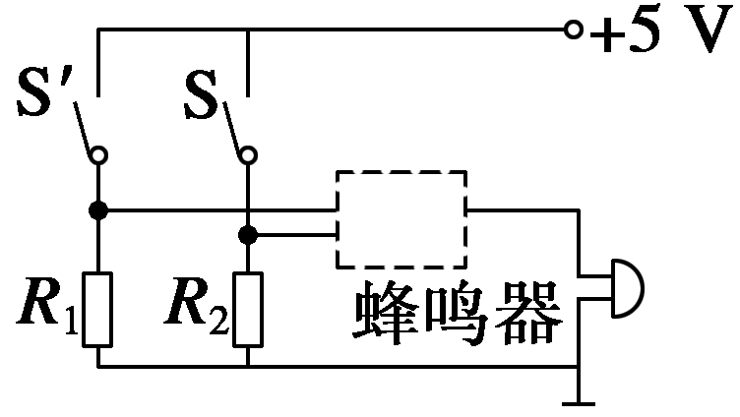

图2

A．“非”门 B．“或”门

C．“与”门 D．“与非”门

答案　C

解析　只有当驾驶员启动汽车且未系安全带时蜂鸣器才报警，体现了一种“与”的逻辑关系，故选C.

题组二　复合门电路

5.如图3所示由门电路组成的电路，输出端为“1”，指示灯L亮，输出端为“0”，指示灯L不亮，现要使灯L亮，则A、B两输入端分别是(　　)

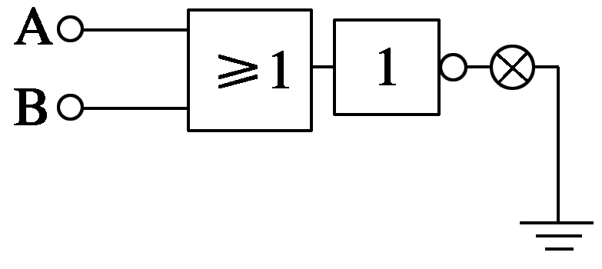

图3

A．“1”、“1” B．“0”、“0”

C．“1”、“0” D．“0”、“1”

答案　B

解析　要使灯L亮，“非”门的输出应该为“1”，故“非”门的输入为“0”；故“或”门的两个输入端都应该为零．

6．如图4所示是一个三输入端复合门电路，当C端输入1，输出端Y输出0时，A、B端的输入分别是(　　)

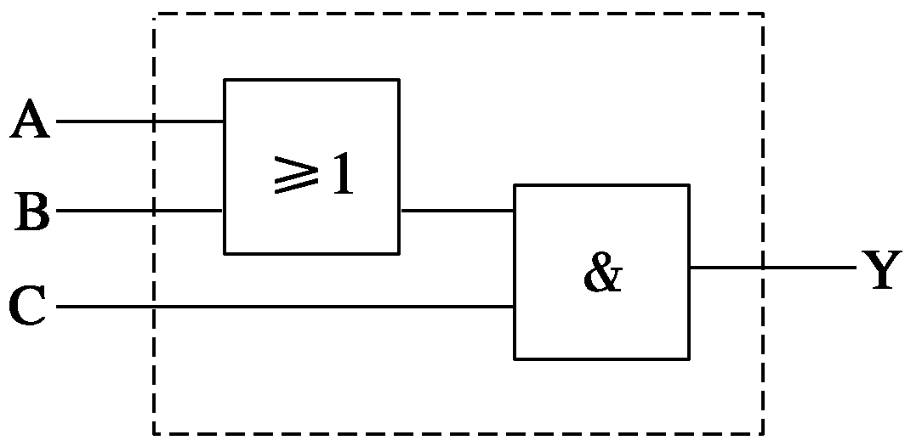

图4

A．0、0 B．0、1 C．1、0 D．1、1

答案　A

解析　当C端输入1，输出端Y输出0时，可知“与”门的另一输入端(即“或”门的输出端)必为0，故“或”门的输入端，即A、B端的输入分别为0、0，故选A.

7.如图5所示是一个三输入端复合门电路，当C端输入“0”时，A、B端输入何值时，输出端Y输出“1”(　　)

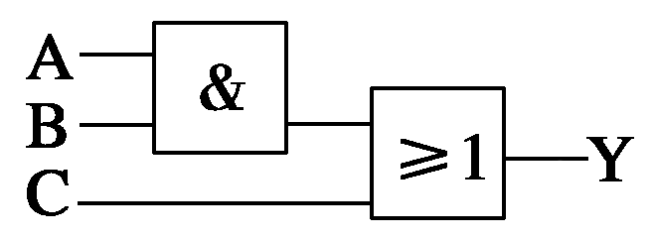

图5

A．0、0 B．0、1

C．1、0 D．1、1

答案　D

解析　由输出端Y输出为“1”，C端输入为“0”，可知“或”门的另一输入端(即“与”门的输出端)必为“1”，故“与”门输入端A、B必为1、1，D正确．

题组三　综合应用

8．如图6所示为某一门电路符号及输入端A、B的电势随时间变化关系的图象，则下列选项中能正确反映该门电路输出端电势随时间变化关系的图象是(　　)

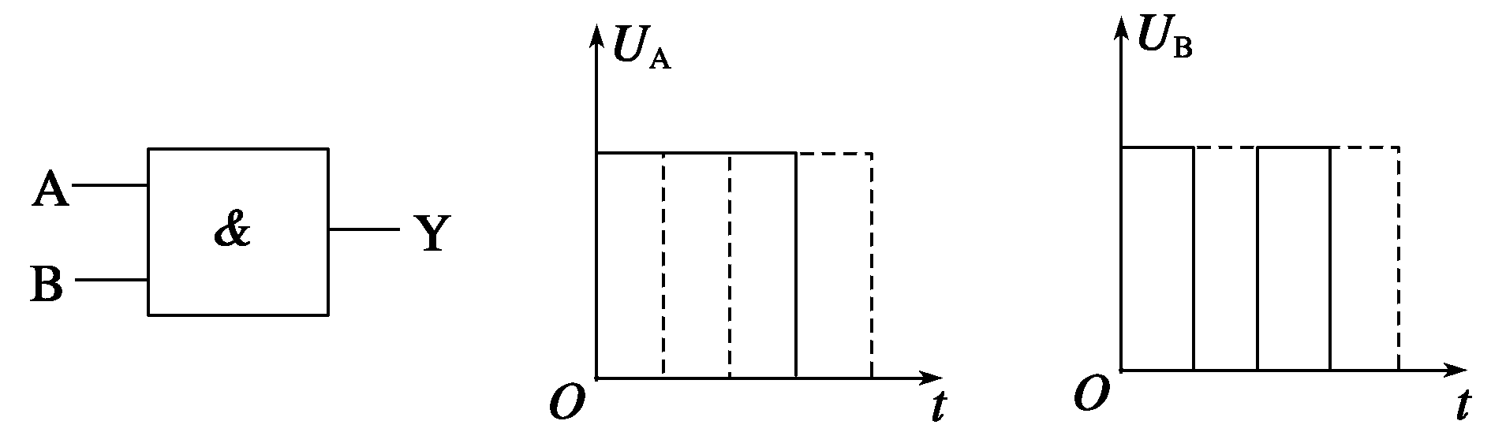

图6

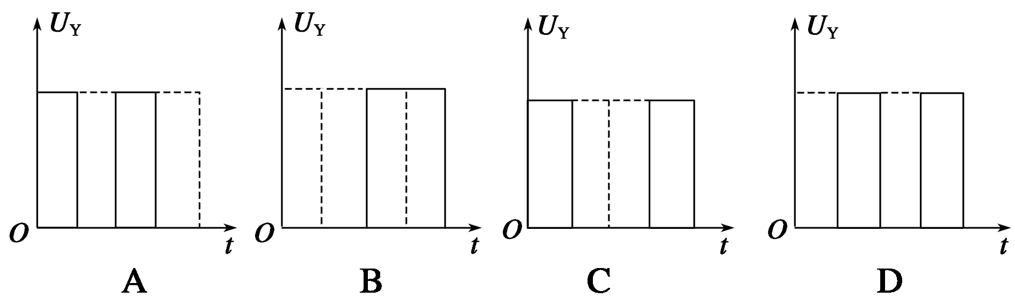

答案　A

解析　题图为与门电路，所以A、B输入端都是高电势时，输出才为高电势，故A正确．

9．图7中(*a*)、(*b*)、(*c*)表示“或”门、“与”门或者“非”门的输入信号或输出信号，下列说法中正确的是(　　)

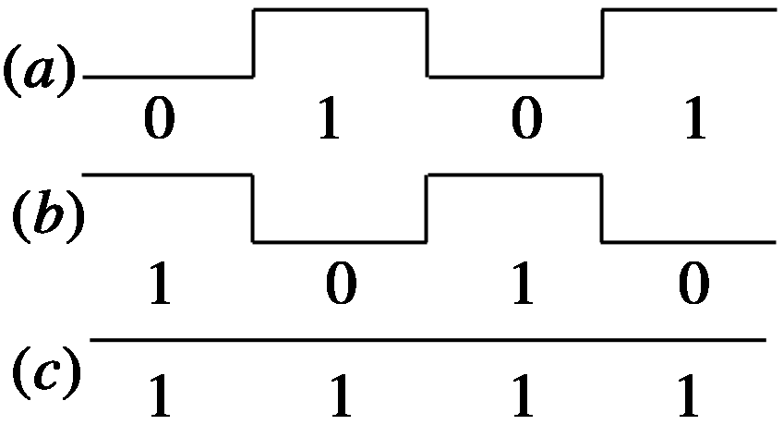

图7

A．若(*a*)、(*c*)为输入信号，(*b*)为输出信号，则该电路是“或”门电路

B．若(*a*)为输入信号，(*b*)为输出信号，则该电路是“非”门电路

C．若(*b*)、(*c*)为输入信号，(*a*)为输出信号，则该电路是“与”门电路

D．若(*a*)、(*b*)为输入信号，(*c*)为输出信号，则该电路是“与”门电路

答案　B

解析　若(*a*)、(*c*)为输入信号，(*b*)为输出信号，则对应关系分别为“0、1、1”、“1、1、0”，若(*b*)、(*c*)为输入信号，(*a*)为输出信号，对应关系是“1、1、0”、“0、1、1”不属于常见三种门电路之一，A、C错误，若(*a*)为输入信号，(*b*)为输出信号，则对应关系是“0、1”“1、0”，反映了相反的一种关系，属于“非”门，B正确，若(*a*)、(*b*)为输入信号，(*c*)为输出信号，则对应关系是“0、1、1”、“1、0、1”，反映了或的逻辑关系，D错误．

10.由门电路构成的一简单控制电路如图8所示，其中*R*′为光敏电阻，光照时电阻很小，*R*为变阻器，L为小灯泡．其工作情况是：当光敏电阻受到光照时小灯泡L不亮；不受光照时，小灯泡L亮．该逻辑电路是____________门电路，该控制电路可以用在______________控制系统中(举一个例子)．

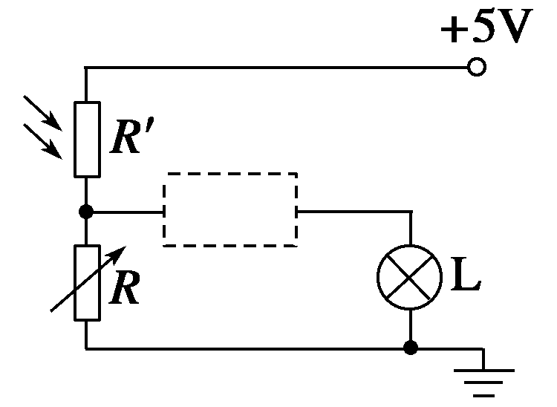

图8

答案　“非”　城市路灯

解析　光照时光敏电阻阻值减小，门电路的输入端电势升高，灯不亮，说明门电路输出端电势降低，输出状态与输入状态相反，故为“非”门电路．

11．图9为某报警装置示意图，该报警装置在一扇门、两扇窗上各装有一个联动开关，门、窗未关上时，开关不闭合，只要有一个开关未闭合，报警器就会报警．该报警装

置中用了两个串联的逻辑电路，虚线框甲内应选用____________门电路，虚线框乙内应选用____________门电路．(选填“与”“非”或“或”)

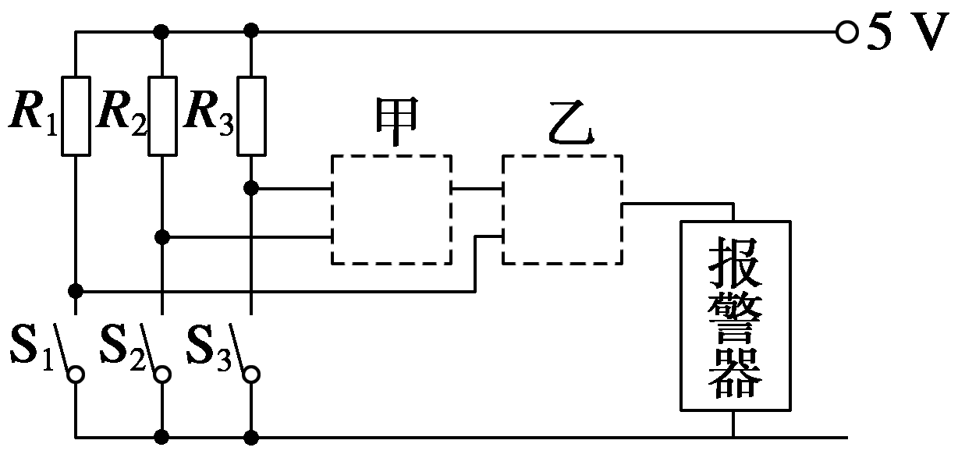

图9

答案　或　或

解析　由题意知，一扇门、两扇窗只要一个不闭合，报警器就会报警，符合只要满足一个条件，结果就能发生的特点，所以甲、乙框内电路都应该是“或”门．